XY661 scheda creata il 17 aprile 2024
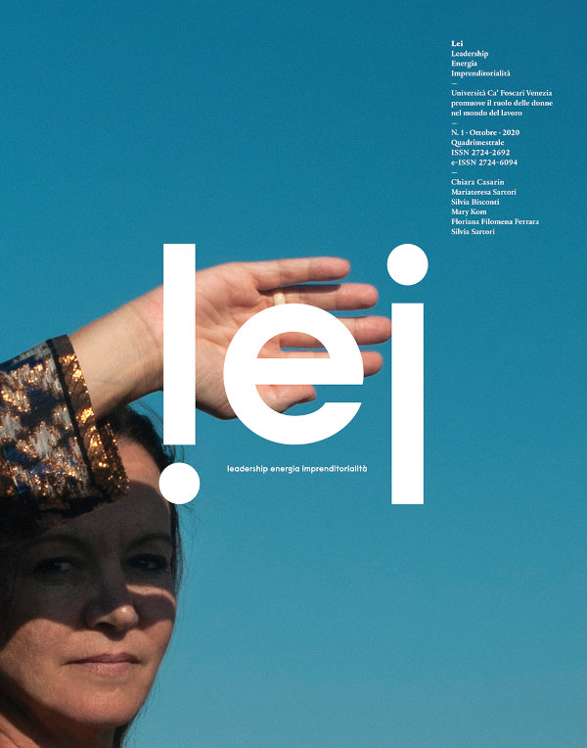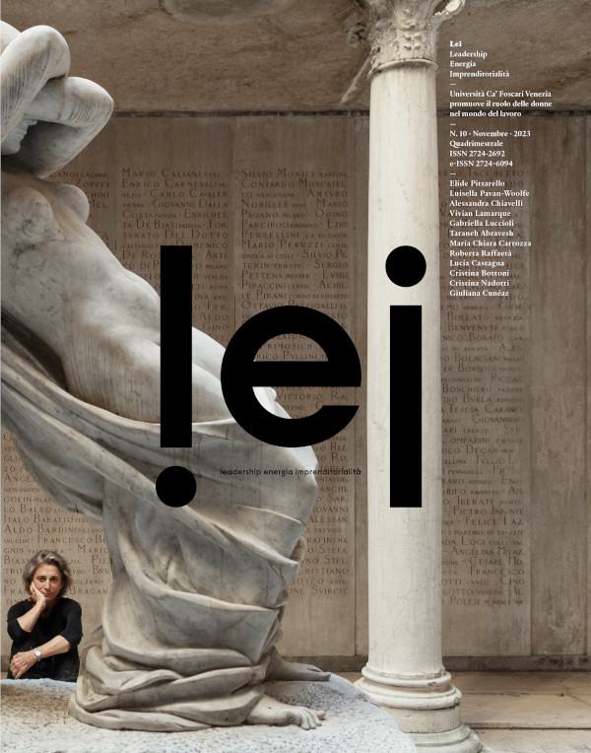
Descrizione storico-bibliografica
*Lei : *Leadership energia imprenditorialità. - N. 1 (ottobre 2020)- . Venezia : Università Ca Foscari, 2020- . - volumi : ill. ; 28 cm. ((Quadrimestrale. - Rivista del Progetto Lei dell'Università Cà Foscari Venezia, Career Service, per la promozione delle donne nel mondo del lavoro. – Disponibile anche online. - ISSN 2724-2692. - ISSN 2724-6094. - VIA0557206
Autore: Università degli studi di Venezia
Soggetto: Imprenditorialità femminile - Periodici

Volumi disponibili in rete 1(2020)-

Informazioni storico-bibliografiche
Il progetto LEI - Leadership, Energia, Imprenditorialità è l'iniziativa promossa dall’Università Ca’ Foscari Venezia per favorire l'occupabilità delle giovani donne e rafforzare il ruolo sociale ed economico delle donne nel mondo del lavoro.

Il manifesto di LEI

Essere
- LEI (Leadership Energia Imprenditorialità) nasce alla fine del 2017 come parte delle attività del Career Service universitario per sostenere e promuovere l’occupabilità delle donne e favorirne l’ingresso nel mondo del lavoro.

Agire
- Organizziamo laboratori per fornire gli strumenti utili a sviluppare le competenze di leadership, creare un’impresa o definire un progetto professionale
- Promuoviamo incontri con imprenditrici e professioniste che condividono la loro storia di donne nel mondo del lavoro
- In collaborazione con le aziende creiamo progetti di stage o di inserimento lavorativo dedicati a settori nei quali la presenza femminile è ancora troppo poco rilevante

Valorizzare
- Con l’obiettivo di sviluppare le competenze di leadership, la cultura di impresa, per sostenere le passioni, i talenti e le aspirazioni delle donne raccontiamo storie professionali di imprenditrici e lavoratrici che diventano mentor e role model per le studentesse e le associate al network di LEI
- Nelle pagine Facebook e Instagram condividiamo le iniziative organizzate e i progetti più interessanti che gravitano intorno al mondo delle donne e del lavoro
- Nella rivista quadrimestrale LEI raccogliamo e diffondiamo interviste e ritratti di donne di ambiti professionali diversi, pubblichiamo approfondimenti sulle competenze strategiche, sui diritti delle donne, sui principali concetti di finanza, sui trend più innovativi della comunicazione; valorizziamo progetti di inclusione e welfare aziendali e progetti per la valorizzazione dei talenti, principalmente in ambito scientifico
https://www.unive.it/pag/31274.

Perché il magazine LEI
Con la rivista LEI il Career Service intende lasciare traccia di quanto realizzato finora attraverso il progetto LEI a sostegno dell’occupabilità delle giovani studentesse e laureate e del loro inserimento nel mondo del lavoro. Le storie delle figure femminili che abbiamo ospitato e l’entusiasmo delle ragazze che hanno partecipato ai nostri eventi sono state la spinta per realizzare questo progetto e promuovere una riflessione sulle tematiche di genere verso un pubblico il più ampio.
Il Magazine racconta le attività promosse dal LEI, i progetti aziendali più innovativi a sostegno della Diversity and Inclusion e i profili di professioniste provenienti da diversi ambiti; sono presenti approfondimenti sull'occupabilità delle donne, sulle soft skills per il mondo del lavoro, sui diritti e sul benessere lavorativo. La rivista ha cadenza quadrimestrale ed è rivolta alla comunità cafoscarina, alle aziende e alle istituzioni del territorio. https://www.unive.it/pag/31260/.

